Министерство сельского хозяйства
Российской Федерации

Департамент научно-технологической
политики и образования

Федеральное государственное бюджетное учреждение
«Центрально-Черноземная государственная
зональная машиноиспытательная станция»

Протокол испытаний

№14-57-2013 (5030222)

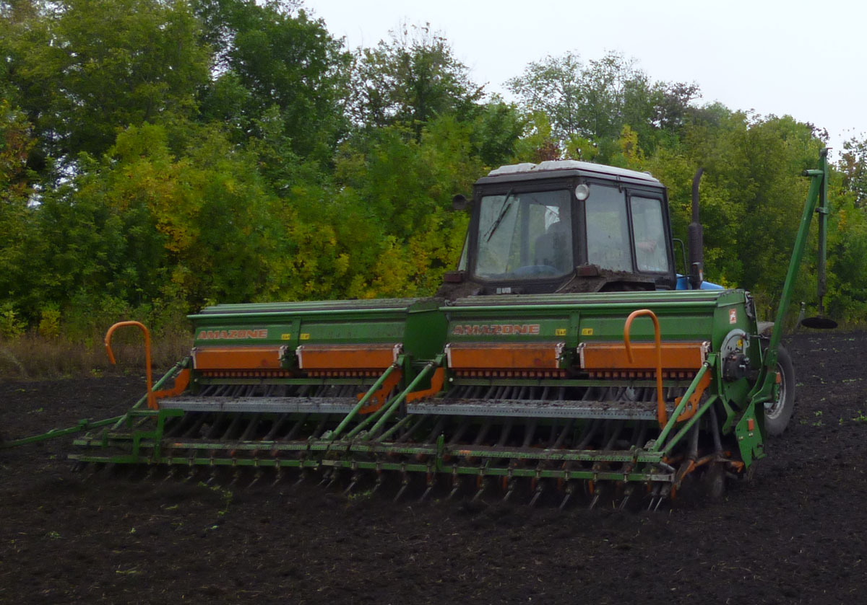

Сеялка Д9-60

Разработчик | Адрес
ЗАО «Евротехника» | 443099, г. Самара,  ул. Магистральная, 80 «Г»

Результаты испытаний
Сеялка Д9-60
Назначение | Предназначена для рядового посева семян по подготовленным фонам различных сельскохозяйственных культур:  - зерновых культур: пшеницы, ржи, ячменя, овса, полбы  - бобовых культур: бобов, фасоли, гороха, люпина, вики  - трав: клевера, фацелии, люцерны  - мелкосеменных: рапса, горчицы, проса, льна.
Качество работы:
Вид работы |  |  | посев
Культура |  |  | озимая пшеница
Рабочая скорость, км/ч |  |  | 10,2
Норма высева семян, кг/га:  - заданная  - фактическая |  |  | 200  204,3
Глубина заделки семян, см:  - установочная  - фактическая |  |  | 5,5  5,2
Количественная доля семян, заделанных в слое средней глубины и в двух соседних слоях с отклонением ±1 см |  |  | 84,34
Производительность за 1 час основного времени, га |  |  | 6,11
Условия эксплуатации:
- навеска на трактор |  |  | автосцепка
- перевод в рабочее и транспортное положение |  |  | гидравлический
- регулировка глубины заделки семян |  |  | изменением положения сошника и активности загортачей
- время подготовки машины к работе, чел-ч |  |  | 0,22
Агрегатирование |  |  | тракторы класса 3
Трудоемкость ежесменного ТО, чел-ч |  |  | 0,23
Эксплуатационная надежность |  |  | хорошая
Удобство управления |  |  | удобно
Безопасность выполнения работ |  |  | обеспечена

Описание конструкции машины
Основными узлами сеялки являются: рама с трехточечной навеской, опорные колеса, семенной бункер, высевающий аппарат, бесступенчатый редуктор с рычагом передач, сошник, выравниватель, погрузочная площадка, маркер, гидравлическая система, трансмиссия, система контроля технологического процесса.

Техническая характеристика
Показатели |  |  |  | Численные значения
Габаритные размеры машины в рабочем положении, мм:
- длина |  |  |  | 2500
- ширина (с маркерами) |  |  |  | 8480
- высота (с маркерами) |  |  |  | 1940
Габаритные размеры агрегата, состоящего из трактора Беларус 1221 и сеялки в транспортном положении мм:
- длина |  |  |  | 7420
- ширина |  |  |  | 6250
- высота |  |  |  | 2830
Дорожный просвет, мм |  |  |  | 320
Ширина междурядий, см: |  |  |  | 12,5
Емкость семенного бункера, л |  |  |  | 1290
Рабочая скорость, км/ч |  |  |  | 10,2
Результаты испытаний
Качество  работы |  | Эксплуатационно-технологическая оценка проведена на посеве семян озимой пшеницы Московская 56. Рельеф поля был ровный с уклоном до 2⁰. Влажность почвы в слое от 0 до 5 см равнялась 22,2 %, что удовлетворяет требованиям ТУ – не более 5-25 %, в слое 5-10 см – 23,7 %, что также соответствует требованиям ТЗ – не более 18-30 %. Твердость почвы в слое 0-5 см равнялась 0,3 МПа (по ТУ – 0,05-0,15 МПа), в слое 5-10 см твердость была равна 0,5 МПа (требование ТУ – не более 0,15-0,45МПа).  Глубина взрыхленного слоя была 7,5 см, массовая доля комков до 10 мм была равной 81,8 %. Высота гребней равна 17 мм.  Неравномерность высева семян между аппаратами получена 2,34 % (по ТУ не более 3 %), неустойчивость общего высева – 0,54 %, что также соответствует ТУ – не более 2,8 %. Дробление семян равно 0,16 % (по ТУ не более 0,2 %. Глубина заделки семян равна 5,2 см.
Производи-тельность |  | Производительность за час основного времени на посеве озимой пшеницы составила 6,11 га, что удовлетворяет требованию ТУ– 3,4-6,5 га.  Сеялка устойчиво выполняет технологический процесс посева озимой пшеницы. Коэффициент надежности технологического процесса равен 1.  Сеялка обслуживалась двумя человеками: механизатором и заправщиком семян.

Безопасность | С точки зрения безопасности конструкция сеялки Д9-60 удовлетворяет следующим основным требованиям НД: угол поперечной статической устойчивости соответствует требованиям безопасности ГОСТ Р 53489-2009; имеются места для строповки, обозначенные символами; нанесены места смазки, обозначенные символам; оборудована габаритными световозвращателями. Передвижение сеялки по дорогам общей сети осуществляется автомобильным или другим видом транспорта.
Техническое  обслуживание | Предусмотрены следующие виды технического обслуживания: ТО при эксплуатационной обкатке; ежесменное ТО; периодическое (ТО-1); сезонное ТО. При проведении технического обслуживания использовался инструмент, прилагаемый к сеялке и к трактору. Оперативная трудоемкости ЕТО составила 0,21 чел-ч (без учета заправки дизтопливом), а удельная суммарная оперативная трудоемкость технических обслуживаний равна 0,035 чел-ч/ч, что соответствует требованиям ТУ – не более 0,05 чел-ч/ч.
Заключение по результатам испытаний
Испытаниями установлено, что сеялка Д9-60 имеет пять несоответствий требованиям ТУ по четырем пунктам.
По безопасности конструкции машина соответствует всем требованиям ССБТ.
По всем показателям качества выполнения технологического процесса сеялка соответствует требованиям НД.
Программа испытаний в текущем году не выполнена по причине позднего представления машины на испытания.
Продолжить испытания.
Испытания проведены: |  | Федеральное государственное бюджетное учреждение «Центрально-Черноземная государственная зональная машиноиспытательная станция» 305512, Курская область, Курский район, п. Камыши
Испытания провел: |  | Колесников Григорий Михайлович
Источник  информации: |  | Протокол №14-57-2013 (5030222)  от 13 декабря 2013 года

